PRIPREMA ZA NASTAVNI SAT
nastavni predmet: INA Modelarska radionica
nadnevak: 5.5.2020.
nastavna jedinica: oznaka za čitanje
Zadatak:

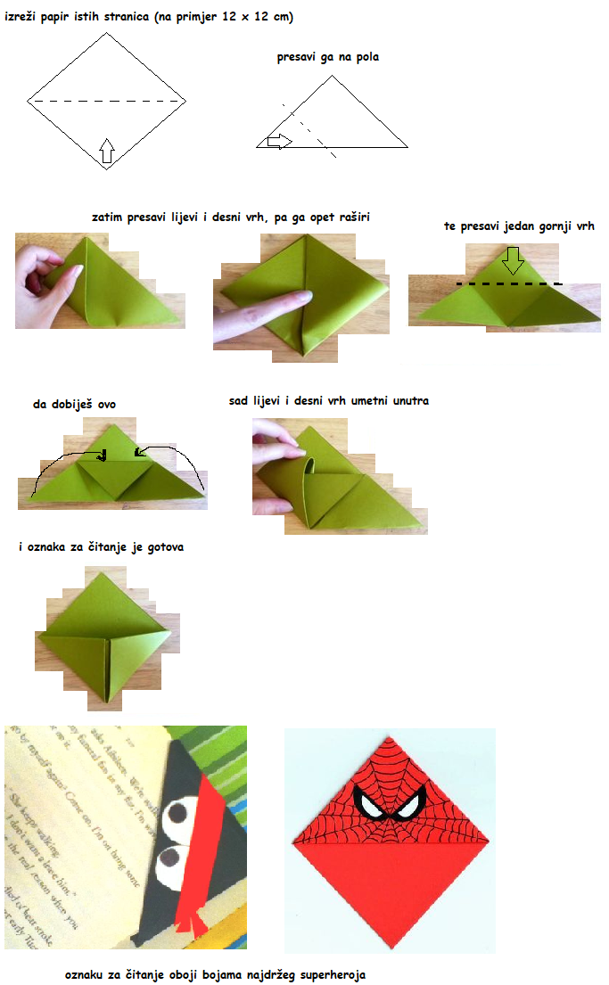

Oznaku za čitanje oboji bojama najdražeg super heroja

